 |  |  |  |  |  |  |  |  | تاریخ |  | ورژن
بوم مدل کسب‌وکار
شرکای کلیدی | فعالیت‌های کلیدی |  | ارزش پیشنهادی |  |  | ارتباط با مشتری |  |  | بخش‌های مشتری
 | منابع کلیدی |  |  |  |  |  | کانال‌ها
ساختار هزینه |  |  |  | جریان‌های درآمدی

Table of Contents
  - 9 بخش بوم مدل کسب‌وکار
  - 1. بخش‌های مشتریان
  - 2. ارزش پیشنهادی
  - 3. کانال‌های توزیع
  - 4. ارتباط با مشتریان
  - 5. جریان‌های درآمدی
  - 6. منابع کلیدی
  - 7. فعالیت‌های کلیدی
  - 8. شرکای کلیدی
  - 9. ساختار هزینه‌ها
  - دانلود بوم مدل کسب و کار (PDF، Excel، Word)
  - کتاب‌های مرتبط با موضوع بوم مدل کسب‌وکار
- خلق مدل کسب‌ و کار
- طراحی ارزش پیشنهادی
- طراحی کسب‌ و کاری بهتر
- کتاب‌های راه‌اندازی و رشد کسب‌‌و‌کار‌

9 بخش بوم مدل کسب‌وکار

1.بخش‌های مشتریان
Customer Segments
مشتریان، قلب هر مدل کسب‌وکاری را تشکیل می‌دهند. بدون مشتریان سودآور هیچ شرکتی نمی‌تواند در بلندمدت دوام آورد. به‌منظور برآورده کردن بهتر نیازهای مشتریان، شرکت ممکن است آنان را در بخش‌هایی جداگانه برحسب نیازهای مشترک، رفتارهای مشترک و سایر ویژگی‌ها گروه‌بندی کند.
مدل کسب‌وکار ممکن است یک یا چند بخش بزرگ یا کوچک از مشتریان را تعریف کند. شرکت باید هوشیارانه تصمیم بگیرد که خواهان ارائه خدمت به چه بخش‌هایی و یا چشم‌پوشی از چه بخش‌هایی است. پس از اخذ این تصمیم، می‌توان مدل کسب‌وکار را بر پایه درکی قوی از نیازهای خاص مشتری به‌دقت طراحی کرد.

2. ارزش پیشنهادی
Value Proposition
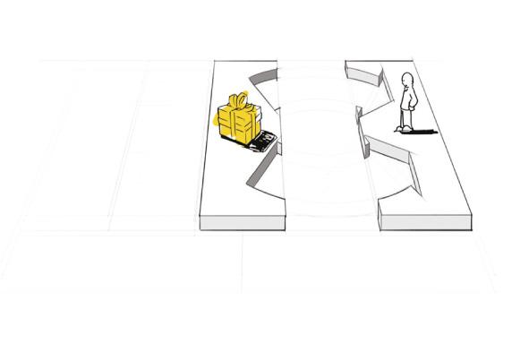
ارزش پیشنهادی دلیلِ ترجیح یک شرکت نسبت به سایر شرکت‌ها توسط مشتریان است. هر ارزش پیشنهادی متشکل از بسته‌ای منتخب از محصولات و یا خدمات است که نیازهای یک بخش خاص از مشتریان را برآورده می‌نماید. بنابراین ارزش پیشنهادی، مجموعه یا بسته‌ای از منافع است که شرکت به مشتریان پیشنهاد می‌دهد.

3. کانال‌های توزیع
Channels
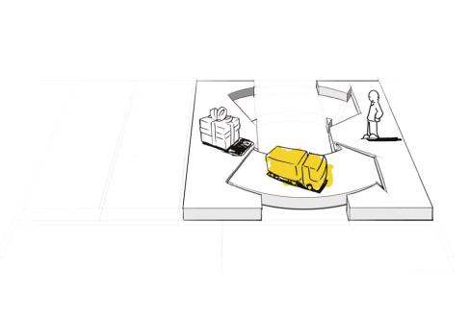
کانال‌های توزیع و فروش، ارتباطی واسط میان شرکت با مشتریان آن می‌باشند. کانال‌ها نقاط تماس با مشتری هستند و نقش مهمی را در تجربه مشتری ایفا می‌کنند.

4.ارتباط با مشتریان
Customer Relationships
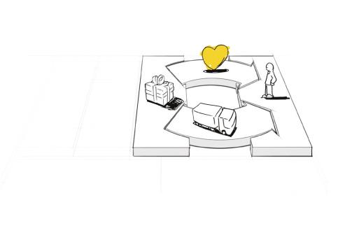
شرکت باید نوع رابطه‌ای را که می‌خواهد با هر بخش از مشتریان ایجاد کند، برای خود شفاف کند. گستره این روابط می‌تواند از ارتباطات حضوری تا خدمات پشتیبانی خودکار را در برگیرد. انگیزه‌های زیر می‌توانند پیش‌ران‌های ارتباط با مشتری باشند:
- جذب مشتری
- حفظ مشتری
- افزایش میزان فروش

5.جریان‌های درآمدی
Revenue Streams
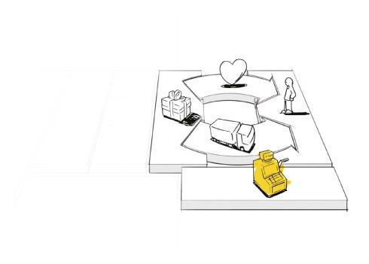
اگر مشتریان قلب مدل کسب‌وکار باشند، جریان‌های درآمدی شریان‌های آن را تشکیل می‌دهند. شرکت باید از خود بپرسد که هر بخش مشتری واقعاً برای چه ارزشی تمایل به پرداخت پول دارد؟ درصورتی‌که شرکت به این سؤال پاسخ درستی دهد، قادر به ایجاد یک یا چند جریان درآمدی برای هر بخش مشتری می‌شود. هر جریان درآمدی ممکن است سازوکارهای قیمت‌گذاری مختلفی داشته باشد.

6. منابع کلیدی
Key Resources
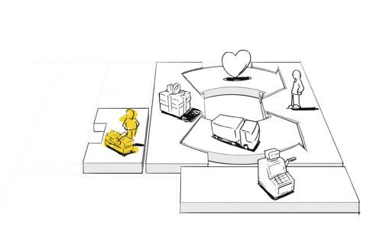
هر مدل کسب‌وکاری به منابع کلیدی نیاز دارد. این منابع، شرکت را قادر می‌سازند تا ارزش پیشنهادی خود را خلق و ارائه نماید، به بازارها دست یابد، ارتباط با بخش‌های مشتری را حفظ کند و کسب درآمد نماید. بسته به نوع مدل کسب‌وکار، منابع کلیدی مختلفی موردنیاز است. منابع کلیدی می‌توانند فیزیکی، مالی، معنوی یا انسانی باشند. این منابع می‌توانند تحت تملک شرکت باشند، توسط شرکت اجاره شوند و یا توسط شرکای کلیدی تأمین شوند.

7. فعالیت‌های کلیدی
Key Activities
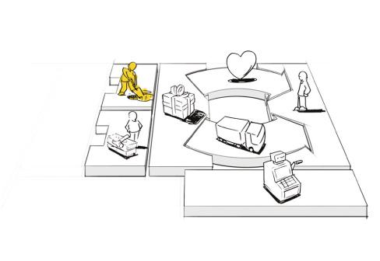
هر مدل کسب‌وکاری نیاز به تعدادی فعالیت کلیدی دارد. این فعالیت‌ها مهم‌ترین اقداماتی هستند که یک شرکت باید انجام دهد تا عملکرد موفقی داشته باشد. همانند منابع کلیدی، فعالیت‌های کلیدی نیز برای خلق و ارائه ارزش پیشنهادی، دست‌یابی به بازارها، حفظ ارتباط با مشتری و کسب درآمد ضروری می‌باشند و همچون منابع کلیدی، بسته به نوع مدل کسب‌وکار، فعالیت‌های کلیدی نیز متفاوت هستند.

8.شرکای کلیدی
Key Partners
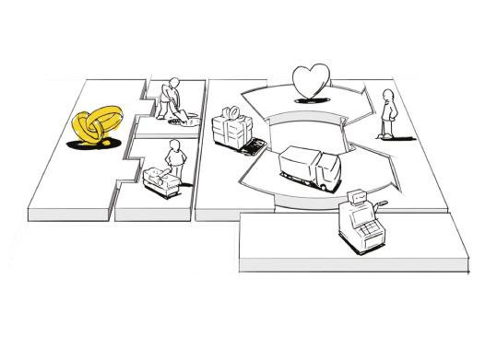
شرکت‌ها به دلایل مختلفی برای خود شریک برمی‌گزینند و مشارکت‌ها، سنگ بنای بسیاری از مدل‌های کسب‌وکار می‌گردند. شرکت‌ها به‌منظور بهینه نمودن مدل‌های کسب‌وکار خود، کاهش ریسک یا کسب منابع، اقدام به ایجاد ائتلاف‌هایی می‌کنند.

9. ساختار هزینه‌ها
Cost Structure
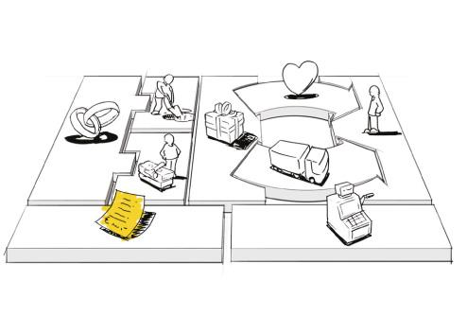
این جزء سازنده، مهم‌ترین هزینه‌هایی که حین اجرای یک مدل کسب‌وکار خاص ایجاد می‌شود را توصیف می‌کند. خلق و ارائه ارزش، حفظ ارتباط با مشتری و ایجاد درآمد، همگی با خود هزینه‌هایی به همراه دارند. پس از تعریف منابع کلیدی، فعالیت‌های کلیدی و مشارکت‌های کلیدی می‌توان چنین هزینه‌هایی را به‌سادگی محاسبه نمود.

